特優運動學生獎勵-心得
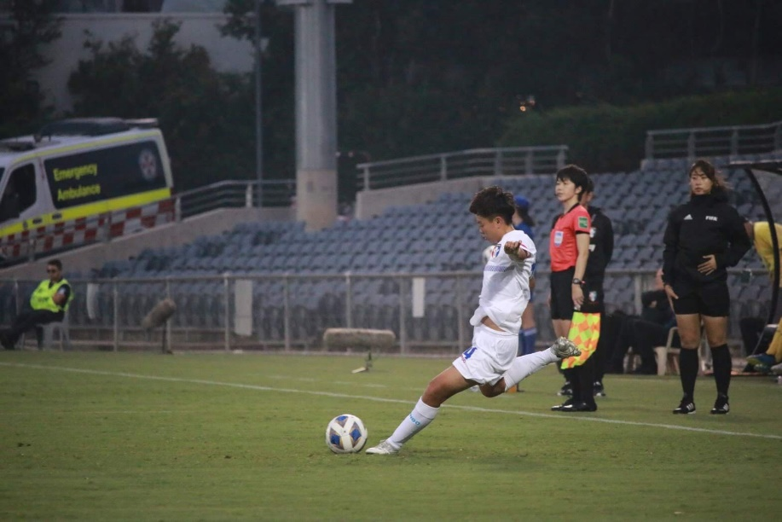
生活照
很高興能夠入選國家隊，讓我可以學習隊友及敵隊好的地方，還有不同教練的訓練方式，這些都能讓我在比賽的時候能有最好的表現，也要感謝母隊，沒有母隊我就沒辦法入選國家隊，我會繼續努力，希望未來還能夠受到教練的肯定進入代表隊為國家和母隊爭光。
科 系： 體育系 得 獎 人： 藍昱絜

